# Hygiène bucco-dentaire

# logo e-BugDocument complémentaire élèves (DCE1)

**Consigne** : Colle une gommette pour représenter chaque fois que 10 attaques de sucre ont été comptées dans ta classe cette semaine.

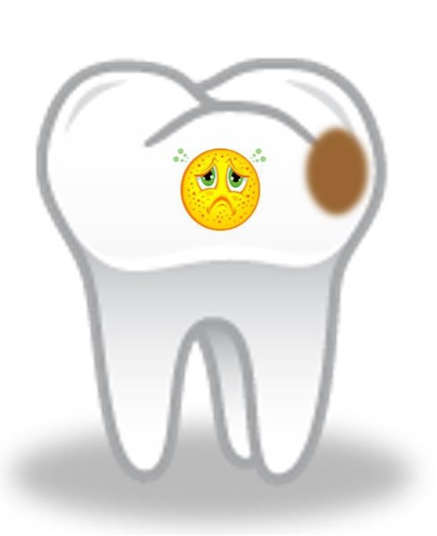

A imprimer sur une feuille A2